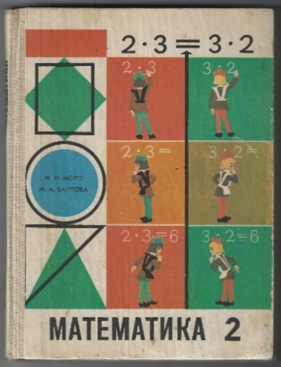
III ДЕО

МНОЖЕЊЕ ЗБИРА БРОЈЕМ
491_494
Увод
1. Три дечака су напранила по 6 маски животиња и по 4 маске птица. Колико су укупно маски направили дечаци?
Размотри два начина решавања овог задатка и објасни их.
1. начин  (6 + 4) • 3 = 10 • 3 = 30  Решење: 30 маски | 2. начин  (6 + 4) • 3 = 6 • 3 + 4 • 3 = 18 + 12 = 30  Решење: 30 маски

2. Реши на два начина: (5 + 2) • 9.
491.
(2 + 7) • 8 | (8 + 1) • 5 | (10 + 9) • 4 | (9 + 1) • 7
(3 + 4) • 6 | (6 + 4) • 7 | (10 + 2) • 8 | (6 + 4) • 10

491.
1. За ресторан је поручено 24 kg брашна у 8 једнаких пакета. За један дан је потрошено 5 таквих пакета. Колико килограма брашна је потрошено?
2. За ресторан је поручено 24 kg брашна у 8 једнаких пакета. За један дан је потрошено 15 kg брашна. Колико пакета брашна је потрошено?

493. Саставити све примере множења бројева прве стотине са резултатом 12 и примере дељења за резултатом 8.
494.
70 : a = 10 | b • 7 = 81 | 6 8 - b = 80 - 20

495. Реши задатке н а разне начине:
1. Два дечака су добила по 3 зелена и по 4 црвена круга. Колико свега кругова су добила оба дечака?
2. Купљене су 2 чајне чаше по 2 рубље и 2 тањирића по 1 рубљу. Колико новца је за све то уплаћено?

496.
1. Састави задатак који се може решити помоћу израза (4 + 3) • 2.
2. Реши задатак на дрзги начин.

497.
< | > | = | ?

(10 + 9) • 4 * 10 • 4 + 9 • 4
(20 + 3) • 4 * 20 • 4 + 3 • 5

498.
x : 8 = 6 | 7 • a = 56 | x + (20 + 10) = 70

499. За 4 памучне хаљине потребно је 16 m платна. Колико таквих хаљина се може сашити од 20 m платна?
500.
7 • 2 + 7 • 8 | 10 • 2 + 10 • 3 | 6 • 9 : 3
4 • 6 + 6 • 6 | 2 • 10 + 3 • 10 | 8 • 6 : 4

501.

